**BEBEĞİM AKADEMİ**

**SÜT ARTTIRAN GIDALAR:**

**yiyecek, meyve, sebze, farklı içeren bir resim

Açıklama otomatik olarak oluşturuldu**

Emzirme işlemi, annenin göğsünden süt gelmesi vücutta süt üretimini sağlayan prolaktin hormonunun artması ve süt bezlerini uyarıp süt salgılanması yoluyla gerçekleşiyor.

Emziren bir anne günde 2500 kalorilik diyet almalıdır.Düzenli 3 öğün yemek yemeli ve ara öğünler de bol bol su içmenin yanında meyve,yoğurt,az şekerli yada şekersiz meyve kompostoları tüketmelidir.

**Yumurta**

En ucuz ve en güçlü protein kaynağı olan yumurta, zengin aminoasit ve demir içeriğiyle emziren annelerin sütünü artırmak için günlük tüketmesi gereken besinlerin başında gelir. Haşladığınız yumurtayı kahvaltınızda yiyebilir yahut salatalarınıza katabilirsiniz.

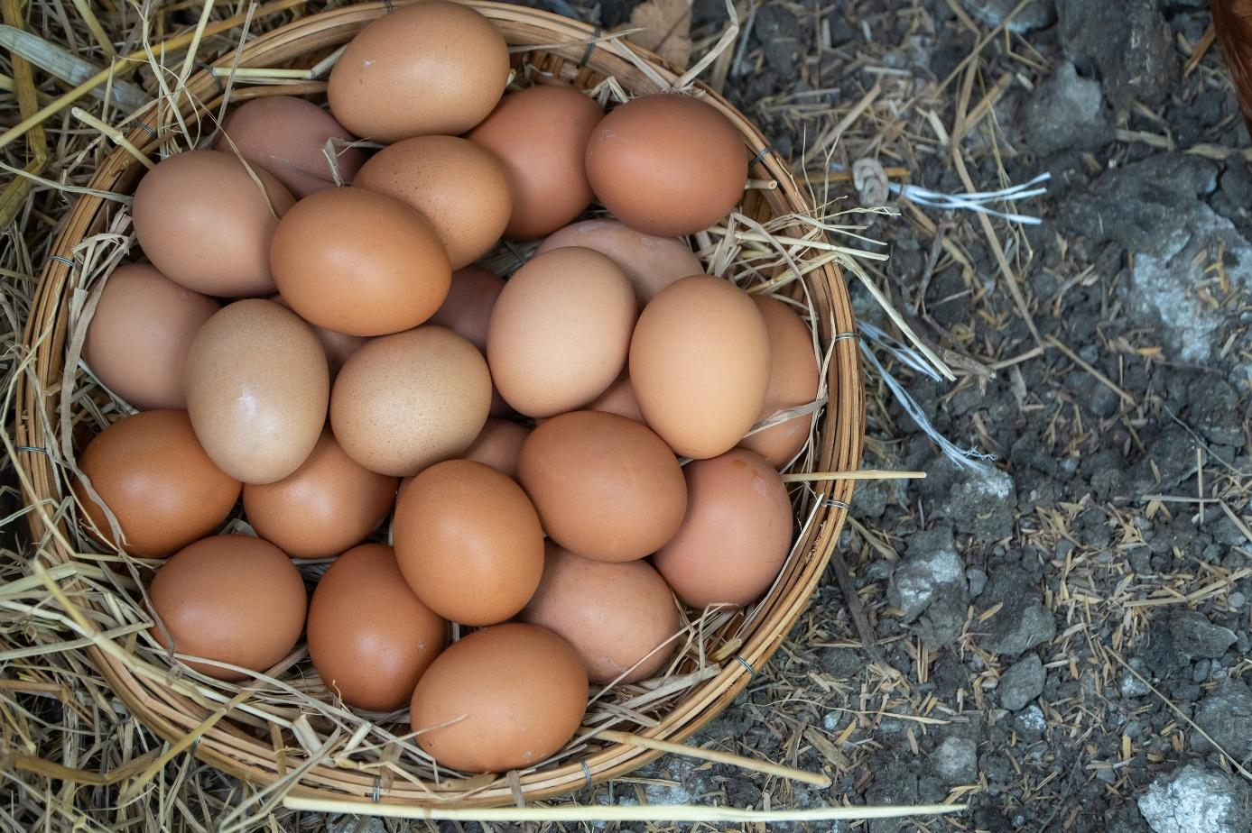

**Koyu Yeşil Yapraklı Sebzeler**

Ispanak, marul, roka, maydanoz, semiz otu, kara lahana gibi koyu yeşil yapraklı sebzeler içerdikleri fitoöstrojenler ile emziren annelerde süt miktarını doğal yoldan arttırıyor. **Ayrıca bu sebzeler kalsiyum, demir, folat ve vitamin A içeriği bakımından zengin olması sayesinde sütün kalitesinin artmasına da önemli rol oynuyor.**Koyu yeşil yapraklı sebzeleri gün içerisinde salatalarınıza veya sebze yemeği olarak beslenmelerine dahil edebilirsiniz.

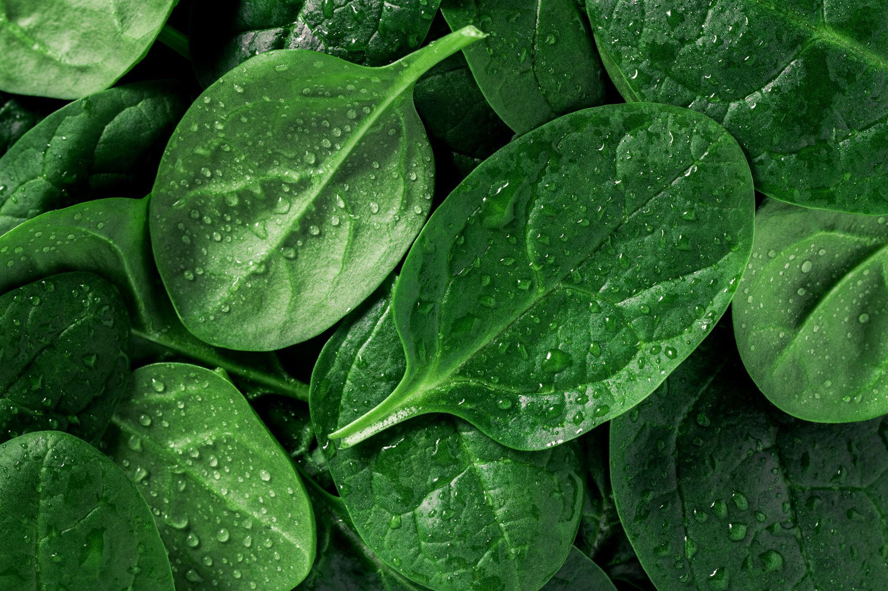

**Havuç**

Havuç, içeriğinde bulunan fitoöstrojenler sayesinde doğal östrojen görevi yaparak anne sütü üretimini arttırıyor. Havucun bu özelliğinden yararlanmak için havucu salatalarınıza ekleyebilir yahut katı meyve sıkıcağında sıkıp suyunu çıkarabilirsiniz.

**havuç, tahta, sebze, yığın içeren bir resim

Açıklama otomatik olarak oluşturuldu**

**Tahin Pekmez**

Susam, anne sütünü arttıran besinler arasında yer alıyor. **Tahin susamdan yapılan bir besin olduğundan demir ve kalsiyum gibi mineraller açısından zengin pekmezle birlikte tüketildiğinde anne sütünü artıran süper ikili oluyorlar.** Günde 1-2 tatlı kaşığı pekmez-tahin tüketerek anne sütünüzü artırmaya yardımcı olabilirsiniz. Dilerseniz tahin tüketmek yerine salatalarınıza 1-2 çay kaşığı susam da katabilirsiniz.

**bardak, kahve, yiyecek, içecek içeren bir resim

Açıklama otomatik olarak oluşturuldu**

**Ceviz, Badem, Fındık Gibi Yağlı Tohumlar**

Ceviz, fındık badem gibi yağlı tohumlar içerdikleri bazı aminoasitler, süt üretimine katılarak süt miktarının ve kalitesinin artmasına yardımcı oluyor. Öneri: Ara öğünlerde 3-4 tam ceviz, 10-12 adet çiğ badem ya da fındık tüketebilirsiniz.

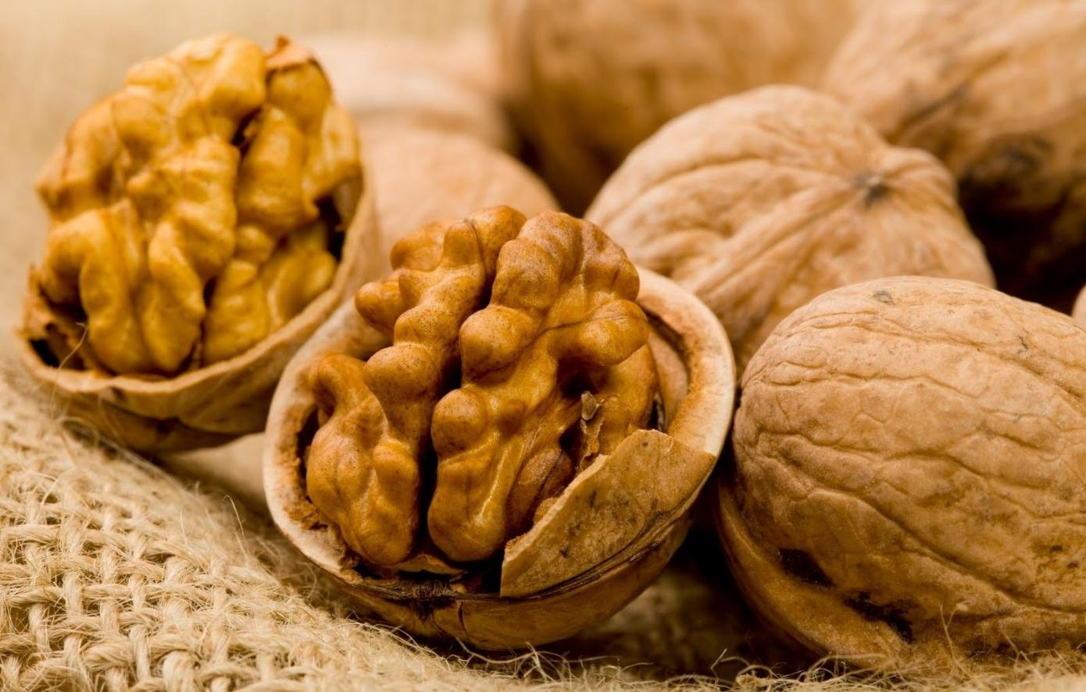

**Baklagiller**

Kuru fasulye, nohut, mercimek, bezelye, pirinç, mısır, barbunya gibi demir açısından zengin olan baklagiller süt miktarını ve kalitesini artırmakta önemli rol oynuyor. Ancak zaman zaman annede gaz problemlerine yol açabildiğinden bu besinler, süt yoluyla bebeğe geçip, bebekte de gaz sancısına yol açabiliyor. Şayet bu yiyecekler sizde gaz yapıyorsa, haftada 2-3 defa nohut, kuru fasulye, barbunya gibi baklagillere öğünlerde yer verebilirsiniz.

**Bitki Çayları**

Emzirme döneminde ısırgan, zencefil, dereotu, kimyon, adaçayı, rezene, ıhlamur, melisa ve papatya gibi bitkilerle hazırlanan bitki çayları veya salatalar hem anne sütünün artmasını sağlıyor hem de bebeklerde gaz sancısı uykusuzluk ve huzursuzluk gibi sorunları giderip bebeğinizin sağlıklı büyümesine yardımcı oluyor. Bu karışımları bitki çayı olarak tüketmeyi düşünüyorsanız günde 2 bardak içebilirsiniz.



**Kurutulmuş meyveler**

Kuru incir, kuru üzüm, hurma, kurutulmuş meyve olarak aklınıza ne gelirse tüm bu besinler anne sütünü artırmakta çok etkilidirler.**Kuru meyvelerin anne sütünü artırmasını sağlayan faktör içeriğinde bol miktarda kalsiyum ve magnezyum bulunmasından kaynaklanır.**Özellikle incir ve hurma emzirme döneminde süt miktarını önemli miktarda arttırmaktadır. Bunun dışında demir eksikliğiniz varsa kırmızı çekirdekli kuru üzüm (1 yemek kaşığı) tüketerek hem demirinizi hem sütünüzü artırabilirsiniz. **Ancak kuru meyvelerin şeker oranı yüksek olduğundan bu gıdaları tüketirken aşırıya kaçmamalıdır.** Ara öğün olarak 2-3 adet tercih etmeniz yeterli olacaktır.

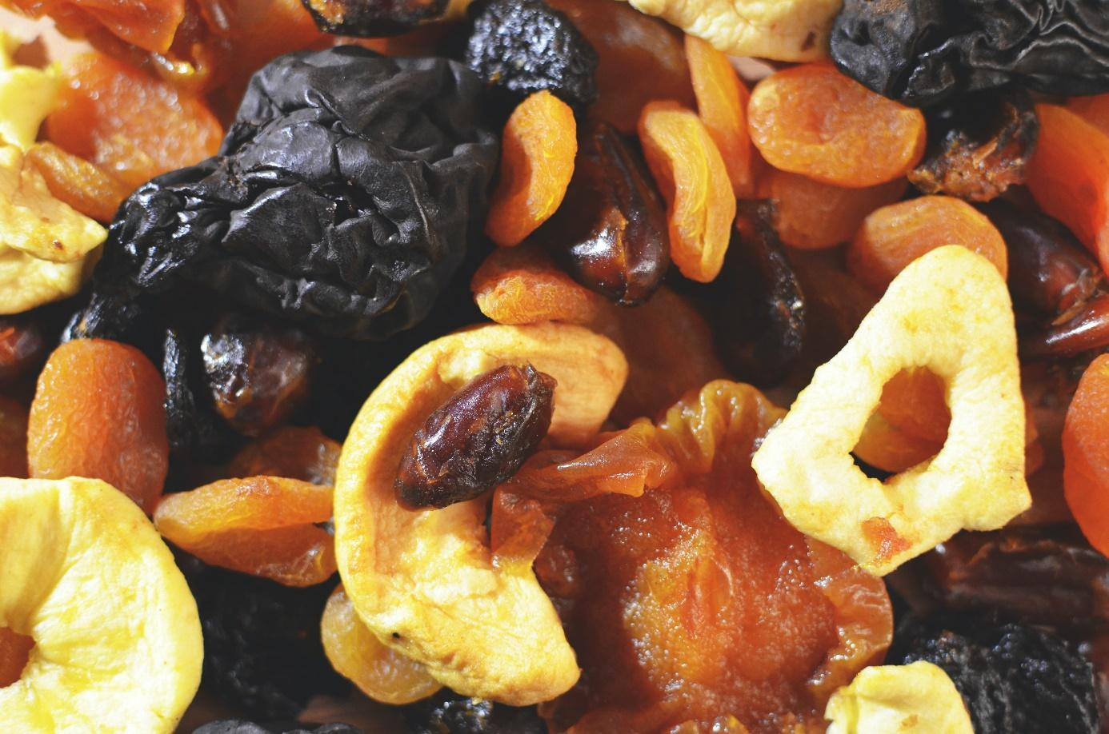

**Su**

Anne sütünü arttıran en önemli besinlerden biri de sudur. Anne sütünün %87’si sudan oluşmaktadır. Emziren anne olarak günde ortalama 10-12 bardak su tüketmeye çalışın. Su tüketmekte zorlanıyorsanız, meyve suyu, şekersiz komposto, şekersiz limonata, ayran gibi içeceklerle sıvı tüketiminizi destekleyebilirsiniz.



**ANNE SÜTÜ ARTTIRAN TARİFLER:**

**İNCİR UYUTMASI:**

8 Adet kuru incir

1,5 Su bardağı sıcak su

2,5 Su bardağı Süt

Süslemek için

Fındık,ceviz ,badem ya da fıstık

Yapılışı:

Kuru incirler derin bir kapta sıcak su içinde yarım saat bekletilir.

Sudan çıkarılıp bir bıçakla ince ince doğranır.Bir rondo ya da mutfak robotu içine doğradığımız incirler ve 2,5 su bardağı yoğurt mayaladığımız şekilde ısıtılmış süt ( küçük parmak dayanacak şekilde ılıtılmış süt)eklenir.güzelce karıştırılır.Kuplara ya da kaselere paylaştırılır.Streç film ile üzerleri kapatıldıktan sonra hepsinin üzeri bir mutfak havlusu ile örtülerek 3 saat uyutulur.

Üzerindeki havlu kaldırılıp buzdolabına koyulan incir uyutması biraz soğuduktan sonra süslenerek servis yapılır.

**BAL KABAĞI ÇORBASI:**

• 2 su bardağı küp küp doğranmış balkabağı

• 2 su bardağı tavuk veya et suyu

• 1 büyük soğan

• 2 orta boy havuç

• 2 su bardağı yarım yağlı süt

• tarçın

Yapılışı; büyük bir tencereye sebze suyunu, soğanı, havucu ve bal kabağını koyun. Havuçlar ve bal kabaklarını yumuşayana kadar kısık ateşte pişirin. Sütü ekleyin ve 10 dk daha pişirip blendırdan geçirin. Afiyet olurken size bol bol süt yapsın.

**ISPANAK YATAĞINDA SOMON:**

• Yarım kilo ıspanak

• 4 dilim somon

• 1 çay bardağı süt

• 1 yemek kaşığı tam buğday unu

• 1 yemek kaşığı zeytinyağı

• 1 çay bardağı rendelenmiş light kaşar

• Karabiber, az tuz

Ispanakları kendi suyu ile suyunu çekene kadar yumuşatın. Piştikten sonra karabiber, az tuz ve 1 yemek kaşığı zeytinyağı ile marine edin. Somonları tavada alt üst ızgara edin. Tam buğday unu ile sütü karıştırarak ayrı bir tavada beşamel sos hazırlayın, içine az karabiber ekleyin. Fırın kağıdının üzerine 2-3 yemek kaşığı marine edilmiş ıspanak, üzerine 1 dilim somon, üzerine 1 yemek kaşığı beşamel sosunuzu ve bir tutamda kaşarınızı ekleyin, yaklaşık 15 dkka fırında pişirin. Siz afiyetle yemeğinizi yerken sütünüzün besin değerini yükselttiğinizi de unutmayın!

## Anne Sütünü Arttıran Komposto:

Malzemeler

– 4-5 Adet kuru kayısı

-4-5 Adet kuru mürdüm eriği

-8-10 adet Çekirdekli kuru üzüm

-Yarım çay bardağı ceviz içi

-Yarım çay bardağı badem içi

Yapılışı

Tüm malzemeleri yıkıyoruz ve doğrayarak cam bir kasenin içine alıyoruz. Malzemelerin üzerine aşacak kadar su ekliyoruz. Bu süt arttıran komposto tarifinin diğer klasik tariflerden farkı; içerisinde bulunan malzemelerin kaynatılarak değilde soğuk bir şekilde hazırlanması. Akşamdan hazırlayacağımız bu karşımı buzdolabına yerleştiriyoruz. Buz dolabında bekleyen kompostoyu gün içerisinde rahatlıkla soğuk olarak tüketebiliriz. Bu soğuk tarif, farklı bir tercih olabilir.

**SÜT YAPAN SMOTHİE:**

Malzemeler

* 1 su bardağı süt
* 1 su bardağı meyve (damak tadınıza göre dilediğiniz mevsim meyvesi)
* 1 tatlı kaşığı bal
* 1 avuç ceviz ya da fındık
* Buz (tercihe bağlı)

Bu tarifi hazırlamak için tek yapmanız gereken bütün malzemeleri blenderdan geçirmektir.

**AVOKADOLU KAHVALTILIK SOS:**

Malzemeler

* 1 adet olgunlaşmış avokado
* 5 yemek kaşığı lor peyniri
* ½ su bardağı çiğ badem/ceviz/yer fıstığı
* 1 çay kaşığı silme tuz
* 1 tatlı kaşığı zeytin yağı
* 1 tatlı kaşığı çörek otu (tercihen)

Hazırlanışı

Avokadonun kabuklarını soyduktan sonra tüm malzemeleri blender’da karıştırın. Son olarak karışıma tuz, çörekotu ve zeytinyağını ekleyip biraz daha karıştırın. Sosunuz hazır! Hazırladığınız sosu, cam bir kavanozda ağzı kapalı şekilde buzdolabında muhafaza edebilirsiniz.

**YULAFLI KURABİYE:**

Malzemeler

* 2 su bardağı yulaf ezmesi
* 6 adet kuru kayısı
* 4 adet kuru erik
* 4 çorba kaşığı kuru üzüm
* 1.5 su bardağı kaynar light süt
* Tarçın

Hazırlanışı

Tüm malzemeleri bir kase içinde karıştırın ve yoğurun. Yağlı kağıt serilmiş fırın tepsisine köfte şeklinde dizin. (10 adet çıkacak şekilde.) Önceden 180 derecede ısıtılmış fırında üzeri kızarana kadar pişirin. İşte, kurabiyeleriniz hazır.

**HAVUÇ TARATOR:**

## Malzemeler

* 3 adet havuç
* 3-4 yemek kaşığı sıvı yağ
* 2 diş sarımsak
* 4 yemek kaşığı yoğurt
* Tuz

## Yapılışı:

3-4 yemek kaşığı sıvı yağ genişçe bir tavaya alınır.

* Küçük küçük doğradığımız iki diş sarımsak tavaya eklenerek kokusu çıkana kadar kavrulur.
* Son olarak rendelenmiş havuçlar ilave edilir.
* Havuçlar yumuşayıncaya kadar yaklaşık 3-4 dakika kavrularak ocaktan alınır ve soğumaya bırakılır.
* Ayrı bir kasede suyu süzme yoğurt ile tuz eklenerek çırpılır.
* Soğuyan havuçlar yoğurda ilave edilerek karıştırılır ve servis tabağına alınır.
* Havuç tarator servise hazır , afiyet olsun.
* **BAL KABAĞI TATLISI :**

## Malzemeler

* 1 kilo soyulmuş doğranmış balkabağı
* 2 su bardağı toz şeker
* 2 tane karanfil
* 2-3 damla limon suyu

Üzeri için

* Tahin,Ceviz, fındık, Hindistan cevizi, ne ile seviyorsanız artık

Yapılışı:

* Balkabakları yıkanır, tencereye konulur.
* 2 su bardağı şeker üzerine dökülür kapak kapatılır. Sulanması beklenir. (yani şekere yatırılır, bir gece önceden yapabilirsiniz)
* Sulanan Balkabakları ocağa alınır. Karanfil eklenir.
* Kapağı kapalı bir şekilde kısık ateşte kaynamaya bırakılır.
* Suyu kaynayınca limon suyu sıkılır.
* Balkabakları yumuşayınca birazda ağzı açık şekilde suyu çektirilir.
* Suyu 1 parmak kaldığında balkabakları bir borcama alınır suyu üzerine gezdirilir.
* Biz biraz kenarlarının ağdalaşmasını sevdiğimiz için fazla kızartmadan 200 derece fırında bir 10 dk kadar pişiriyoruz.
* Üzerine tahin dökülür.Tahin güzel süt yapar.
* Soğuduktan sonra servis tabağına alınır, üzeri süslenir.

**HUMUS:**

**Not:**İçinde nohut olması nedeniyle gaz yapabilir.İlk sefer az miktar yiyerek denemenizi tavsiye ederiz.Eğer dokunmuyorsa bir sonraki sefer küçük bir kase tüketebilirsiniz.

## Malzemeler

* 2su bardağı nohut(250 g)
* 1tatlı kaşığı karbonat(arzuya göre)
* 2diş sarımsak
* 2adet limon
* 1/2su bardağı tahin(90-100 ml)
* 1/2çay bardağı zeytinyağı
* 1tatlı kaşığı kimyon
* 1,5çay kaşığı tuz

### Üzeri için:

* 1yemek kaşığı zeytinyağı
* 1çay kaşığı toz kırmızı biber
* 1yemek kaşığI nohut
* **Püf Noktası**

Kullandığınız nohutun cinsine göre pişme süresi artıp azalabilir. Daha pürüzsüz bir humus elde etmek istiyorsanız nohutun kabuklarını soymalısınız.

## Pişirme Önerisi

Önceden suda beklettiğiniz ve suyunu süzdükten sonra, duru suda haşlayacağınız nohutları düdüklü tencerede daha kısa sürede pişirebilirsiniz. Haşlanmış nohutların kabuklarını tek tek ayıklamanız humusun kıvam ve kalitesini arttıracaktır.

**YAPILIŞI:**

1. Nohutları 1 gece veya en az 4-5 saat öncesinden ıslatın. Sindirimi kolaylaştırması ve daha kolay pişmesi için suyuna 1 tatlı kaşığı karbonat ekleyin. Ertesi gün suyunu süzün ve tekrar sudan geçirin.
2. Nohutları tencereye alıp üzerine su ekleyin ve pişmeye bırakın. Normal bir çelik tencerede 45 dakika kadar pişecektir. Nohutlar iyice yumuşadıktan sonra ocaktan alın. 1-2 yemek kaşığı kadar humus üzerinde servis etmek üzere ayırın.
3. Bu sırada tahin, zeytinyağı, kimyon ve tuzu bir kaseye alın. Limonların suyunu da ekleyin. Son olarak sarımsakları ince ince kıyıp onları da ekleyin ve güzelce karıştırın.
4. Haşladıktan sonra suyunu süzdüğünü nohutları hazırladığınız tahinli karışımla mutfak robotunda pürüzsüz kıvam alıncaya dek çekin. Eğer mutfak robotu zorlanıyorsa, azar azar zeytinyağı veya su ilave ederek dilediğiniz kıvama ulaşmasını sağlayın.
5. Ardından servis tabağına alarak tatlı kaşığıyla ortasına bir yuvarlak çizin.
6. Kenara ayırdığınız 1-2 yemek kaşığı nohutu üzerine serpiştirin.
7. Son olarak zeytinyağını gezdirip toz biber serpin ve servis edin. Afiyet olsun!

**KAHVALTILIK KANAPELER:**

2 Dilim Çavdar Ekmeği

2 Yemek Kaşığı Lor peyniri( Tulum -Kaşar -Köy peyniri)

6-7 Sap Dere Otu

Yapılışı:

Dilimlenmiş çavdar ekmeği alınır.Üzerine arzuya göre çok ince tereyağ sürebilirsiniz.

Dere otu iyice yıkanır ,kurutulur ve ince ince kıyılır.

Üzerine lor peyniri eklenerek iyice karıştırılır.

Ekmeklerin üzerine güzelce bıçakla sürülür.

İsterseniz teflon tavada ağzı kapalı olarak kısık ateşte 5-10 dakika tutabilirsiniz.

İsterseniz fırını üstten yakarak 5 dakika ısıtabilirsiniz yada tost makinesinde tepsi içinde 5-10 dakika ısıtabilirsiniz.

Afiyet olsun.

Biz Bebeğim Akademi olarak özellikle emziren anneler için bir beslenme planı hazırladık

15 Günlük Anne Sütünü Arttıran Beslenme Programı ile 3 ana öğün ve 3 ara öğün listeler hazırlayarak hem bir beslenme düzeni ve alışkanlığı oluşturmak hem de Whatsapp desteğiyle süt artışını kontrol ederek danışmanlık yapmaktayız.